

**IT DEV TEAM**

Route Mahdia Km 0,5

Immeuble Pavillon OR – 3000 SFAX

tunisie

**Salaires Septembre 2023**

|  |  |  |  |
| --- | --- | --- | --- |
| **Contrepartie** | **RIB** | **Montant** | **Référence externe** |
| Marouene MEKKAOUI | 07 077 0135105530276 90 | 1 447,900 TND | Salaire Octobre 2023 |
| Marouene MEKKAOUI | 07 077 0135105530276 90 | 306,250 TND | Prime de Rendement |
| Rania MTAALLAH | 25 005 000 0000920251 36 | 3 300,000 TND | Salaire Octobre 2023 |
|  | **TOTAL** | **5 054,150 TND** |  |

**Mohamed ELLOUZE TN59 0814 6031 0850 0000 7678**

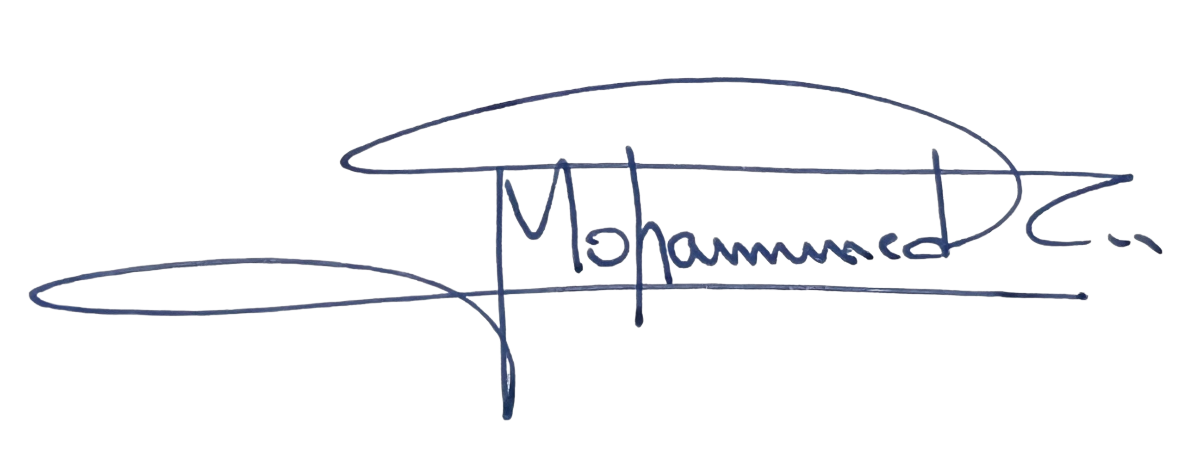

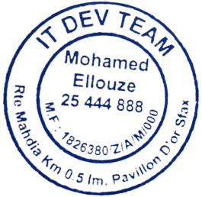

***Mode de règlement*** : Virement

***détails bancaires***

**IBAN**: TN59 0814 6031 0850 0000 7678

**BIC :** BIATTNTTSFX

**BANQUE :** BIAT